Discente: Marcos Breno Migueis

**Instruções do projeto**

Pesquise uma ilustração que representa a arquitetura cliente-servidor e, com base na imagem, explique o seu funcionamento.

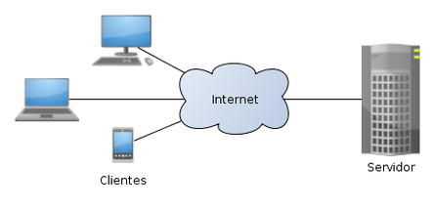

A imagem mostra uma representação visual da arquitetura cliente-servidor. Podemos identificar os seguintes elementos:

* **Clientes:** Computadores (desktops, laptops) e dispositivos móveis (smartphones) que acessam serviços através da internet.
* **Internet:** A rede global que conecta os clientes ao servidor.
* **Servidor:** Um computador poderoso que hospeda e fornece serviços aos clientes.

**Funcionamento:**

A arquitetura cliente-servidor é um modelo de computação distribuída onde as tarefas são divididas entre dois tipos de componentes:

1. **Cliente:** O cliente é o dispositivo ou software que inicia a comunicação e solicita um serviço ao servidor. Ele geralmente possui uma interface gráfica para o usuário interagir.
2. **Servidor:** O servidor é o computador ou software que recebe a solicitação do cliente, processa-a e envia uma resposta de volta. Ele é responsável por fornecer os recursos e serviços solicitados.

**O processo de comunicação segue os seguintes passos:**

1. O cliente envia uma solicitação ao servidor através da internet.
2. O servidor recebe a solicitação e a processa.
3. O servidor envia uma resposta ao cliente através da internet.
4. O cliente recebe a resposta e a exibe para o usuário.

**Exemplos de serviços que utilizam a arquitetura cliente-servidor:**

* **Navegação na web:** O navegador (cliente) solicita páginas web a um servidor web.
* **Email:** O cliente de email (Outlook, Gmail) solicita emails a um servidor de email.
* **Streaming de vídeo:** O cliente de streaming (Netflix, YouTube) solicita vídeos a um servidor de streaming.
* **Jogos online:** O cliente do jogo se conecta a um servidor de jogo para jogar com outros jogadores.

**Vantagens da arquitetura cliente-servidor:**

* **Centralização de recursos:** Os recursos são armazenados e gerenciados em um local centralizado, facilitando o controle e a manutenção.
* **Compartilhamento de recursos:** Múltiplos clientes podem acessar os mesmos recursos simultaneamente.
* **Escalabilidade:** É possível adicionar mais clientes ou servidores conforme a necessidade.
* **Segurança:** O servidor pode implementar medidas de segurança para proteger os dados e os serviços.

**Desvantagens da arquitetura cliente-servidor:**

* **Dependência do servidor:** Se o servidor falhar, os clientes não poderão acessar os serviços.
* **Congestionamento:** Se muitos clientes acessarem o servidor simultaneamente, pode ocorrer congestionamento e lentidão.
* **Complexidade:** A configuração e o gerenciamento de um servidor podem ser complexos.